Tischaufbauleuchte LAVIGO.single TALK DPT 15000/940/R/SR/CEE/S0//G3

Waldmann

Eigenschaften

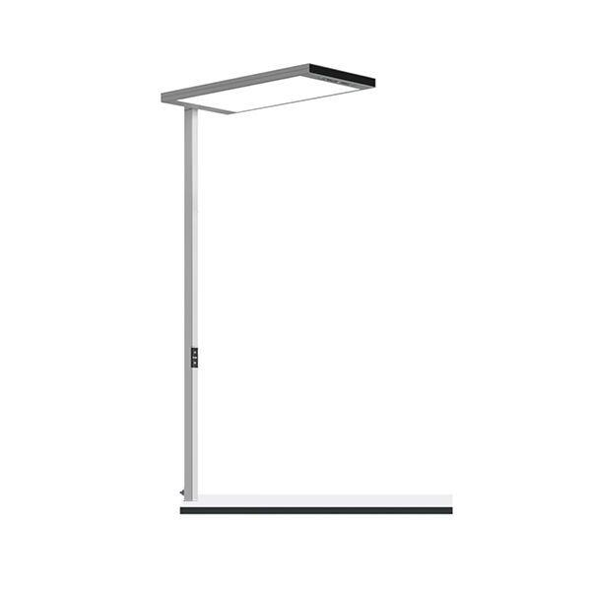

GTIN:

4013330191313

HAN:

00816549

Farbton

silber

Werkstoff

Kunststoff, Metall

Breite (mm)

320,00

Farbtemperatur (K)

4.000,00

Höhe (mm)

1.311,00

Länge (mm)

675,00

Art der Leuchte

Schreibtischleuchte

Betriebsgerät

LED-Betriebsgerät stromgesteuert

Leuchtmittel

LED nicht austauschbar

Lichtfarbe

weiß

Lichtverteiler

Diffusorlinse/-optik/-panel

Schutzklasse

I

Spannungsart

AC

Werkstoff der Abdeckung

Kunststoff strukturiert

Werkstoff des Gehäuses

Stahl

Bemessungslebensdauer L70/B50 bei 25 °C (h)

60.000,00

Bemessungslichtstrom nach IEC 62722-2-1 (lm)

15.000,00

Leistungsfaktor

0,97

max. Systemleistung (W)

92,00

Nennspannung (V)

220,00 - 255,00